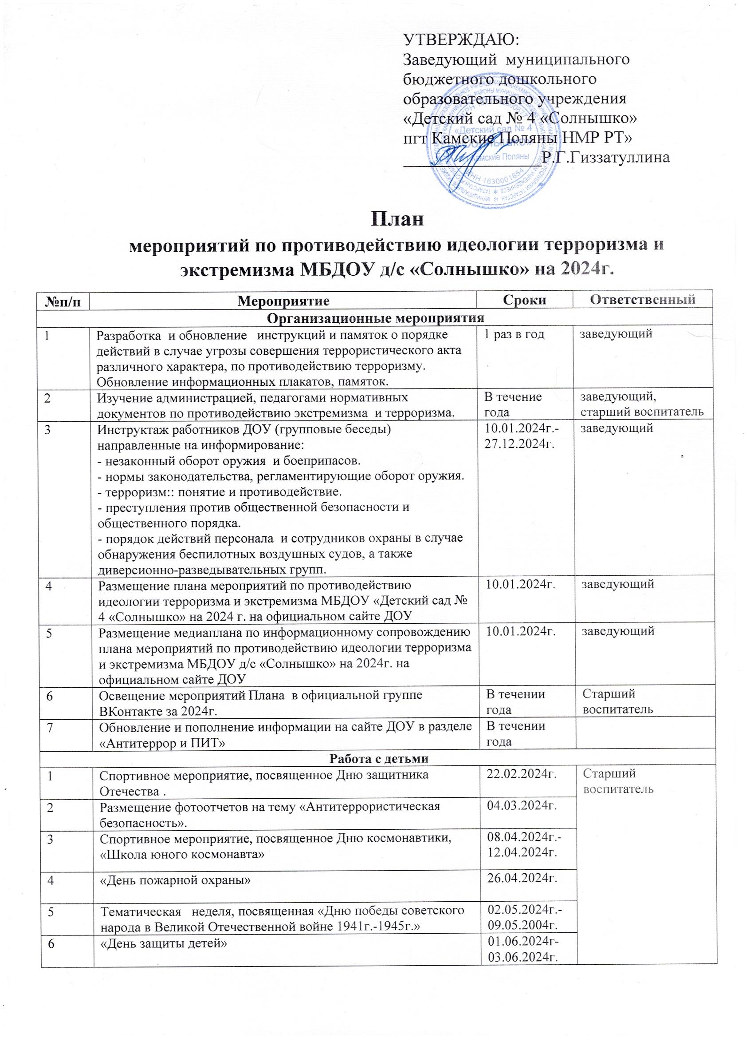

7 | «День России» | 13.06.2024г.
8 | «День знаний» | 01.09.2024
9 | Патриотический проект «День Российского флага» | 02.09.2004г.
10 | «День солидарности в борьбе с терроризмом» | 04.09.2024г.
11 | «Безопасность дорожного движения» | 09.09.2024г.
12 | «День народного единства» | 05.11.2024г.
Работа с родителями
1 | Через наглядную агитацию доводить до сведения родителей о возможных проявлениях терроризма и экстремизма (размещение информации и памяток на официальном сайте МБДОУ д/с «Солнышко» в разделе «Антитеррор» и через мессенджеры в родительских чатах) | В течении года | Воспитатели, старший воспитатель

